Conocer es convocar…
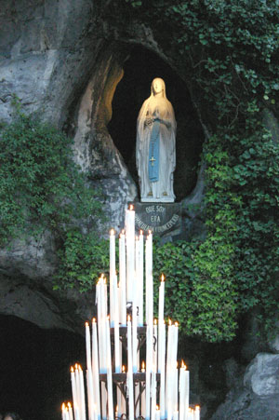
Miércoles 11 de febrero 2009 Santa María de Lourdes
Dios eterno y todopoderoso a quien confiadamente podemos llamar ya Padre nuestro, haz crecer en nuestros corazones el espíritu de hijos adoptivos tuyos, para que podamos gozar, después de esta vida, de la herencia que nos has prometido.
Gn 2,4b-9.15-17: “Lo colocó en el jardín de Edén”
Salmo 103 Bendito sea el Señor, que nos ha dado la vida.
Mc 7,14-23: “Lo que sale del hombre es lo que lo contamina” “Llamó otra vez a la gente y les dijo: Oigan todos y entiendan. Nada hay fuera del hombre que, entrando en él, pueda contaminarle; sino lo que sale del hombre, eso es lo que contamina al hombre. Quien tenga oídos para oír, que oiga. Y cuando, apartándose de la gente, entró en casa, sus discípulos le preguntaban sobre la parábola. El les dijo: ¿Conque también ustedes están sin inteligencia? ¿No comprenden que todo lo que de fuera entra en el hombre no puede contaminarle, pues no entra en su corazón, sino en el vientre y va a parar al excusado?, así declaraba puros todos los alimentos. Y decía: Lo que sale del hombre, eso es lo que contamina al hombre. Porque de dentro, del corazón de los hombres, salen las intenciones malas: fornicaciones, robos, asesinatos, adulterios, avaricias, maldades, fraude, libertinaje, envidia, injuria, insolencia, insensatez. Todas estas perversidades salen de dentro y contaminan al hombre”
Santa María de Lourdes
Bernardita de Soubirous fue la elegida por Dios para ser testigo y mensajera de tan extraordinaria iniciativa del Creador.
Lourdes ha sido fuente de sanación física para mucha gente
“Yo soy la Inmaculada Concepción”
Fue el 11 de febrero cuando la Virgen se le apareció a Bernardita, una joven de 14 años en la gruta de Massabielle. Vio una nube dorada y a la Virgen vestida de blanco con un rosario en la mano.
Esta aparición se repitió 18 veces.
El 25 de febrero fue cuando la chica escarbó en el suelo y salió un manantial de agua. Le dijo la Virgen que levantaran un templo y que rezara el rosario por los pecadores.
¿Qué es lo que toca al hombre?
- Lo que realmente te toca directamente no es la comida que te hace engordar y te da vida.
- Lo que le toca es el pecado.
La piedad es buena. Pero no lo es todo
- Ayer Jesús atacaba la mentira y el fariseísmo.
- Jesús fundamentaba la religión sobre la persona más que sobre la ley
- No podemos caer en un ritualismo.
- Es decir, venir y estar aquí por estar.
- Buscar a Dios simplemente una vez por motivos de miedo, enfermedad, soledad o tristeza es desviar el sentido real del culto a Dios.

mrivassnchez@gmail.com

